О внесении изменений в постановление акимата Акмолинской области от 3 июля 2015 года № А-7/320 "Об утверждении регламентов государственных услуг в области животноводства"
Утративший силу
Постановление акимата Акмолинской области от 18 октября 2017 года № А-10/472. Зарегистрировано Департаментом юстиции Акмолинской области 8 ноября 2017 года № 6159. Утратило силу постановлением акимата Акмолинской области от 29 августа 2019 года № А-9/406.
Сноска. Утратило силу постановлением акимата Акмолинской области от 29.08.2019 № А-9/406 (вводится в действие со дня официального опубликования).
Примечание РЦПИ.
В тексте документа сохранена пунктуация и орфография оригинала.
В соответствии с Законами Республики Казахстан от 23 января 2001 года "О местном государственном управлении и самоуправлении в Республике Казахстан", от 15 апреля 2013 года "О государственных услугах", акимат Акмолинской области ПОСТАНОВЛЯЕТ:
1. Внести в постановление акимата Акмолинской области "Об утверждении регламентов государственных услуг в области животноводства" от 3 июля 2015 года № А-7/320 (зарегистрировано в Реестре государственной регистрации нормативных правовых актов № 4939, опубликовано 3 сентября 2015 года в информационно-правовой системе "Әділет") следующие изменения:
в подпункт 2) пункта 1 внесено изменение на государственном языке, текст на русском языке не меняется;

регламент государственной услуги "Субсидирование на развитие племенного животноводства, повышение продуктивности и качества продукции животноводства", утвержденный указанным постановлением изложить в новой редакции согласно приложению к настоящему постановлению.
2. Контроль за исполнением настоящего постановления возложить на заместителя акима Акмолинской области Каппеля Е.Я.
3. Настоящее постановление вступает в силу со дня государственной регистрации в Департаменте юстиции Акмолинской области и вводится в действие со дня официального опубликования.
Аким Акмолинской  области | М.Мурзалин
Приложение
к постановлению акимата
Акмолинской области
от 18 октября 2017 года
№ А-10/472
Утвержден
постановлением акимата
Акмолинской области
от 3 июля 2015 года
№ А-7/320
Регламент государственной услуги "Субсидирование на развитие племенного животноводства, повышение продуктивности и качества продукции животноводства"
1. Общие положения
1. Государственная услуга "Субсидирование на развитие племенного животноводства, повышение продуктивности и качества продукции животноводства" (далее – государственная услуга) оказывается государственным учреждением "Управление сельского хозяйства Акмолинской области" (далее – услугодатель).
Прием заявления и выдача результата оказания государственной услуги осуществляется через:
1) некоммерческое акционерное общество "Государственная корпорация "Правительство для граждан" (далее – Государственная корпорация);
2) канцелярии отделов сельского хозяйства районов, городов Кокшетау и Степногорска (далее – Отдел);
3) веб-портал "электронного правительства" www.egov.kz (далее – портал).
2. Форма оказания государственной услуги: электронная (частично автоматизированная) или бумажная.
3. Результат оказания государственной услуги – уведомление о результатах рассмотрения заявки на получение субсидий по форме согласно приложению 1 к стандарту государственной услуги "Субсидирование на развитие племенного животноводства, повышение продуктивности и качества продукции животноводства", утвержденного приказом Министра сельского хозяйства Республики Казахстан от 28 апреля 2015 года № 3-2/378 (зарегистрирован в Реестре государственной регистрации нормативных правовых актов № 11284) (далее – Стандарт), либо мотивированный ответ услугодателя об отказе по основаниям, указанным в пункте 10-1 Стандарта.
При обращении через портал услугополучателю направляется уведомление в "личный кабинет" в форме электронного документа, подписанного электронной цифровой подписью (далее – ЭЦП) уполномоченного лица услугодателя.
Форма предоставления результата оказания государственной услуги: электронная и (или) бумажная.
2. Описание порядка действий структурных подразделений (работников) услугодателя в процессе оказания государственной услуги
4. Основанием для начала процедуры (действия) по оказанию государственной услуги являются документы, предоставленные услугополучателем согласно пункту 9 Стандарта.
5. Содержание каждой процедуры (действия), входящей в состав процесса оказания государственной услуги, длительность его выполнения:
По направлению развития племенного животноводства:
1) специалист канцелярии Отдела принимает и регистрирует заявку – 15 минут;
2) руководитель Отдела рассматривает документы и определяет ответственного исполнителя – 1 час;
3) ответственный исполнитель Отдела осуществляет проверку заявки на полноту указываемых данных, а также на соответствие критериям и требованиям действующего законодательства, распечатывает сверку данных единой информационной базы селекционной и племенной работы и базы данных по идентификации сельскохозяйственных животных либо готовит мотивированный ответ об отказе – 2 рабочих дня;
4) рабочая группа выезжает в хозяйство для сверки на соответствие критериям и требованиям по направлениям субсидирования: приобретение племенных животных, ведение селекционной и племенной работы с племенным маточным поголовьем крупного рогатого скота и овец, ведение селекционной и племенной работы с маточным поголовьем крупного рогатого скота и овец, охваченного породным преобразованием и за содержание племенных быков-производителей мясных, молочных и молочно-мясных пород, используемых для воспроизводства, по результатам выезда составляется акт сверки – 4 рабочих дня;
5) ответственный исполнитель Отдела направляет заявку услугодателю с прикреплением копии акта сверки либо готовит мотивированный ответ об отказе – 2 рабочих дня;
6) ответственный исполнитель услугодателя после поступления заявки проверяет на полноту указываемых данных и при соответствии направляет услугополучателю уведомление об одобрении заявки – 2 рабочих дня.
По направлению повышения продуктивности и качества продукции животноводства:
1) специалист канцелярии Отдела принимает и регистрирует заявку – 15 минут;
2) руководитель Отдела рассматривает документы и определяет ответственного исполнителя – 1 час;
3) ответственный исполнитель Отдела:
проверяет заявку услугополучателя на предмет соответствия действующему законодательству, сверяет объем физически надоенного молока молочно-товарными фермами от 400 фуражных коров с реализованным физическим объемом молока, указанном в заявке, осуществляет сверку товаропроизводителей, подавших заявку на субсидирование животноводческой продукции, со списком товаропроизводителей, по которым наложены карантинированные мероприятия по особо опасным и инфекционным заболеваниям – 1 рабочий день;
осуществляет выезд на место деятельности услугополучателя для определения соответствия критериям и требованиям, и проведения сверки первичных документов зоотехнического учета, в случаях предусмотренных действующим законодательством – 3 рабочих дня;
составляет сводный акт по району, предоставляет его и копию справки банка второго уровня или Национального оператора почты о наличии текущего счета услугодателю либо подготавливает мотивированный ответ об отказе – 2 рабочих дня;
4) ответственный исполнитель услугодателя:
регистрирует сводные акты по районам, рассматривает их на предмет наличия и полноты всех данных – 3 рабочих дня;
составляет сводный акт по области с указанием объемов причитающихся субсидий - 2 рабочих дня;
направляет в Отдел информацию по итогам рассмотрения заявок – 3 рабочих дня;
5) ответственный исполнитель Отдела подготавливает уведомление о результатах рассмотрения заявки на получение субсидий – 1 час;
6) руководитель Отдела подписывает уведомление о результатах рассмотрения заявки на получение субсидий – 1 час;
7) специалист канцелярии Отдела выдает уведомление о результатах рассмотрения заявки на получение субсидий – 15 минут.
6. Результат процедуры (действия) по оказанию государственной услуги, который служит основанием для начала выполнения следующей процедуры (действия):
По направлению развитие племенного животноводства:
1) прием и регистрация заявки;
2) определение ответственного исполнителя;
3) проверка заявки, сверка данных либо мотивированный ответ об отказе;
4) акт сверки;
5) направление заявки и копии акта сверки услугодателю либо мотивированный ответ об отказе;
6) проверка заявки, направление уведомления.
По направлению повышение продуктивности и качества продукции животноводства:
1) прием и регистрация заявки;
2) определение ответственного исполнителя;
3) проверка заявки, сверка данных;
4) проверка деятельности услугополучателя;
5) сводный акт по району либо мотивированный ответ об отказе;
6) регистрация и рассмотрение сводных актов по районам;
7) сводный акт по области;
8) информация по итогам рассмотрения заявок;
9) подготовка уведомления;
10) подписание уведомления;
11) выдача уведомления.
3. Описание порядка взаимодействия структурных подразделений (работников) услугодателя в процессе оказания государственной услуги
7. Перечень структурных подразделений (работников) услугодателя, которые участвуют в процессе оказания государственной услуги:
По направлению развитие племенного животноводства:
1) специалист канцелярии Отдела;
2) руководитель Отдела;
3) ответственный исполнитель Отдела;
4) рабочая группа;
5) ответственный исполнитель услугодателя.
По направлению повышение продуктивности и качества продукции животноводства:
1) специалист канцелярии Отдела;
2) руководитель Отдела;
3) ответственный исполнитель Отдела;
4) ответственный исполнитель услугодателя.
8. Описание последовательности процедур (действий) между структурными подразделениями (работниками) с указанием длительности каждой процедуры (действия):
По направлению развития племенного животноводства:
1) специалист канцелярии Отдела принимает и регистрирует заявку – 15 минут;
2) руководитель Отдела рассматривает документы и определяет ответственного исполнителя – 1 час;
3) ответственный исполнитель Отдела осуществляет проверку заявки на полноту указываемых данных, а также на соответствие критериям и требованиям действующего законодательства, распечатывает сверку данных единой информационной базы селекционной и племенной работы и базы данных по идентификации сельскохозяйственных животных либо готовит мотивированный ответ об отказе – 2 рабочих дня;
4) рабочая группа выезжает в хозяйство для сверки на соответствие критериям и требованиям по направлениям субсидирования: приобретение племенных животных, ведение селекционной и племенной работы с племенным маточным поголовьем крупного рогатого скота и овец, ведение селекционной и племенной работы с маточным поголовьем крупного рогатого скота и овец, охваченного породным преобразованием и за содержание племенных быков-производителей мясных, молочных и молочно-мясных пород, используемых для воспроизводства, по результатам выезда составляется акт сверки – 4 рабочих дня;
5) ответственный исполнитель Отдела направляет заявку услугодателю с прикреплением копии акта сверки либо готовит мотивированный ответ об отказе – 2 рабочих дня;
6) ответственный исполнитель услугодателя после поступления заявки проверяет на полноту указываемых данных и при соответствии направляет услугополучателю уведомление об одобрении заявки – 2 рабочих дня.
По направлению повышения продуктивности и качества продукции животноводства:
1) специалист канцелярии Отдела принимает и регистрирует заявку – 15 минут;
2) руководитель Отдела рассматривает документы и определяет ответственного исполнителя – 1 час;
3) ответственный исполнитель Отдела:
проверяет заявку услугополучателя на предмет соответствия действующему законодательству, сверяет объем физически надоенного молока молочно-товарными фермами от 400 фуражных коров с реализованным физическим объемом молока, указанном в заявке, осуществляет сверку товаропроизводителей, подавших заявку на субсидирование животноводческой продукции, со списком товаропроизводителей, по которым наложены карантинированные мероприятия по особо опасным и инфекционным заболеваниям – 1 рабочий день;
осуществляет выезд на место деятельности услугополучателя для определения соответствия критериям и требованиям, и проведения сверки первичных документов зоотехнического учета, в случаях предусмотренных действующим законодательством – 3 рабочих дня;
составляет сводный акт по району, предоставляет его и копию справки банка второго уровня или Национального оператора почты о наличии текущего счета услугодателю либо подготавливает мотивированный ответ об отказе – 2 рабочих дня;
4) ответственный исполнитель услугодателя:
регистрирует сводные акты по районам, рассматривает их на предмет наличия и полноты всех данных – 3 рабочих дня;
составляет сводный акт по области с указанием объемов причитающихся субсидий - 2 рабочих дня;
направляет в Отдел информацию по итогам рассмотрения заявок – 3 рабочих дня;
5) ответственный исполнитель Отдела подготавливает уведомление о результатах рассмотрения заявки на получение субсидий – 1 час;
6) руководитель Отдела подписывает уведомление о результатах рассмотрения заявки на получение субсидий – 1 час;
7) специалист канцелярии Отдела выдает уведомление о результатах рассмотрения заявки на получение субсидий – 15 минут.
4. Описание порядка взаимодействия с Государственной корпорацией и (или) иными услугодателями, а также порядка использования информационных систем в процессе оказания государственной услуги
9. Описание порядка обращения в Государственную корпорацию, длительность обработки запроса услугодателя:
процесс 1 – работник Государственной корпорации проверяет представленные документы, принимает и регистрирует заявку услугополучателя, выдает расписку о приеме документов с указанием даты и времени приема документов;
условие 1 – в случае предоставления услугополучателем неполного пакета документов, указанных в пункте 9 Стандарта, работник Государственной корпорации отказывает в приеме документов и выдает расписку об отказе в приеме заявки;
процесс 2 – процедуры (действия) услугодателя, предусмотренные пунктом 5 настоящего регламента;
процесс 3 – работник Государственной корпорации в срок, указанный в расписке о приеме соответствующих документов, выдает услугополучателю уведомление о результатах рассмотрения заявки на получение субсидий по форме согласно приложению 1 к Стандарту, либо мотивированный ответ услугодателя об отказе по основаниям, указанным в пункте 10-1 Стандарта.
Перечень документов, необходимых для оказания государственной услуги при обращении услугополучателя в Государственную корпорацию:
1) заявка на получение субсидий по форме, согласно приложению 2 к Стандарту;
2) удостоверение личности (для идентификации личности).
При обращении в Государственную корпорацию, день приема документов не входит в срок оказания государственной услуги.
Максимально допустимое время ожидания для сдачи документов услугополучателем в Государственную корпорацию – 15 минут.
Максимально допустимое время обслуживания услугополучателя в Государственной корпорации – 15 минут.
10. Описание порядка обращения и последовательности процедур (действий) услугодателя и услугополучателя при оказании государственной услуги через портал:
услугополучатель осуществляет регистрацию на портале с помощью индивидуального идентификационного номера (далее – ИИН) и бизнес–идентификационного номера (далее – БИН), а также пароля (осуществляется для незарегистрированных услугополучателей на портале);
процесс 1 – процесс ввода услугополучателем ИИН/БИН и пароля (процесс авторизации) на портале для получения услуги;
условие 1 – проверка на портале подлинности данных о зарегистрированном услугополучателе через ИИН/БИН и пароль;
процесс 2 – формирование порталом сообщения об отказе в авторизации в связи с имеющимися нарушениями в данных услугополучателя;
процесс 3 – выбор услугополучателем услуги, указанной в настоящем регламенте, вывод на экран формы запроса для оказания услуги и заполнение услугополучателем формы (ввод данных) с учетом ее структуры и форматных требований, прикрепление к форме запроса необходимых копий документов в электронном виде указанные в пункте 9 Стандарта, а также выбор услугополучателем регистрационного свидетельства ЭЦП для удостоверения (подписания) запроса;
условие 2 – проверка на портале срока действия регистрационного свидетельства ЭЦП и отсутствия в списке отозванных (аннулированных) регистрационных свидетельств, а также соответствия идентификационных данных (между ИИН/БИН указанным в запросе, и ИИН/БИН указанным в регистрационном свидетельстве ЭЦП);
процесс 4 – формирование сообщения об отказе в запрашиваемой услуге в связи с не подтверждением подлинности ЭЦП услугополучателя;
процесс 5 – направление электронного документа (запроса услугополучателя) удостоверенного (подписанного) ЭЦП услугополучателя через шлюз "электронного правительства" в автоматизированном рабочем месте региональный шлюз "электронного правительства" для обработки запроса услугодателем;
процесс 6 – процедуры (действия) услугодателя, предусмотренные пунктом 5 настоящего Регламента;
процесс 7 – получение результата оказания государственной услуги услугополучателем. Электронный документ формируется с использованием ЭЦП руководителя услугодателя.
11. Диаграмма функционального взаимодействия информационных систем, задействованных при оказании государственной услуги через портал, указана в приложении 1 к настоящему регламенту.
12. Подробное описание последовательности процедур (действий), взаимодействий структурных подразделений (работников) услугодателя в процессе оказания государственной услуги, а также описание порядка взаимодействия с иными услугодателями и (или) Государственной корпорацией и порядка использования информационных систем в процессе оказания государственной услуги отражается в справочниках бизнес-процессов оказания государственной услуги согласно приложению 2 к настоящему регламенту.
Приложение 1
к Регламенту государственной
услуги "Субсидирование на
развитие племенного
животноводства, повышение
продуктивности и качества
продукции животноводства"
Диаграмма функционального взаимодействия информационных систем задействованных при оказании государственной услуги через
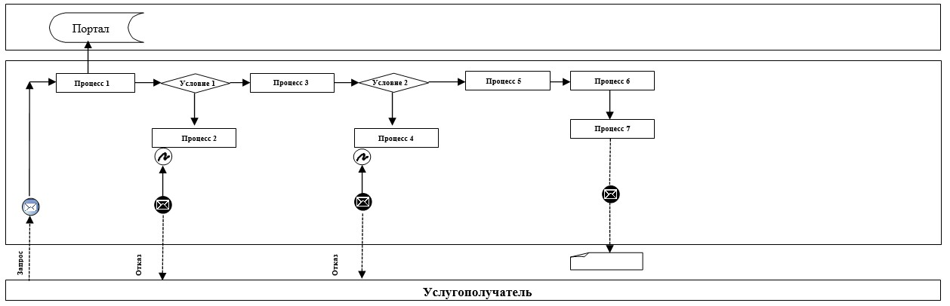

Расшифровка аббревиатур:
Портал – веб-портал "электронного правительства": www.egov.kz.

Приложение 2
к Регламенту государственной
услуги "Субсидирование на
развитие племенного
животноводства, повышение
продуктивности и качества
продукции животноводства"
Справочник бизнес-процессов оказания государственной услуги "Субсидирование на развитие племенного животноводства, повышение продуктивности и качества продукции животноводства" по направлению развитие племенного животноводства
По направлению развитие племенного животноводства:

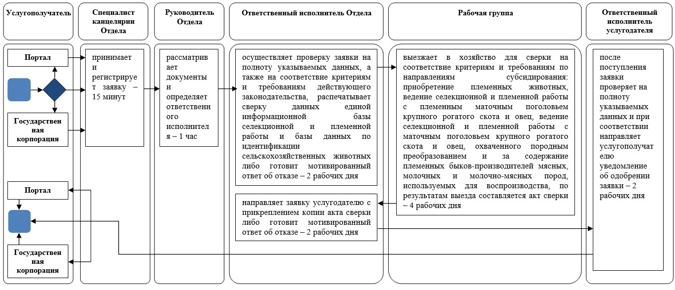

По направлению повышения продуктивности и качества продукции животноводства:

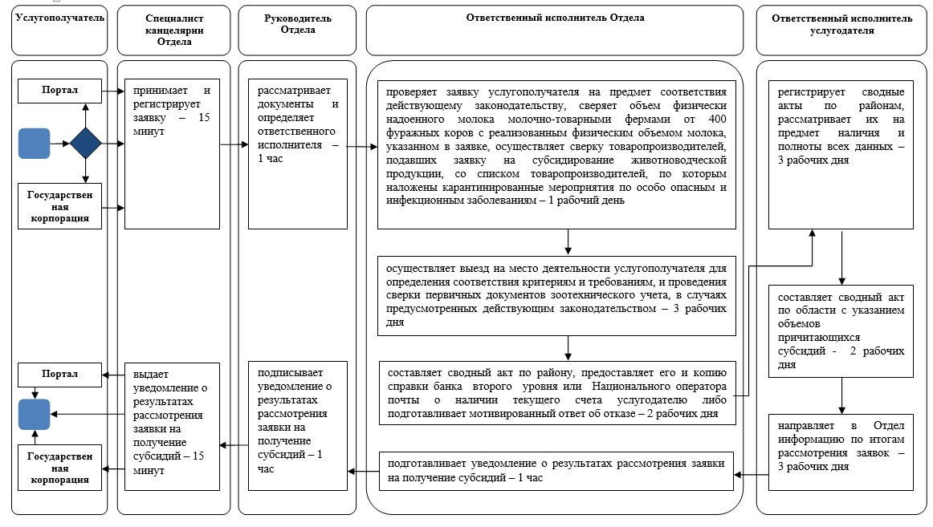

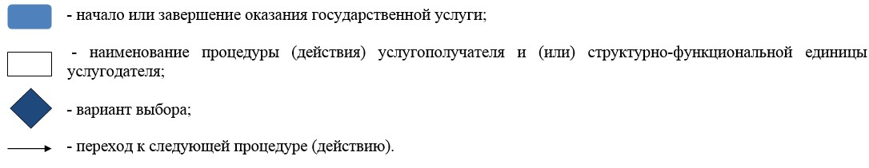

© 2012. РГП на ПХВ «Институт законодательства и правовой информации Республики Казахстан» Министерства юстиции Республики Казахстан

